Check-list
Coleta de fluido ruminal e técnica de produção de gases in vitro

PASSOS ANTERIORES A COLETA:
1. Pilhas para carregar:
Determinar quantas pilhas serão necessárias por ensaio, quando os módulos não estiverem ligados as fontes.
Lembrar que a carga das pilhas é feita no equipamento específico em 10 pilhas/vez e elas precisam ficar no mínimo 3 horas para completar a carga.
Lembrar também que o módulo zero também precisa de pilha ou estar conectado à fonte.
2. Verificar se há atualizações disponíveis no computador para que não ocorra durante o ensaio;
3. Colocar água para destilar para preparo de soluções e utilização durante o ensaio;
4. Separar material:

Jaleco;
Máscara para gases;

Luvas;

Prancheta;

Planilhas (Degradabilidade, Checklist da técnica);

Caneta de marcação permanente;

Papel absorvente;

Verificar se é necessário refazer alguma solução para o ensaio: lavar os frascos com água e detergente neutro, enxaguar bem, passar água destilada e colocar para secar na estufa a 55°C;

5. Separar reagentes e material para fazer as soluções:
Todas as soluções devem ser acondicionadas no escuro, em frascos de vidro ou plásticos, a uma temperatura de 4°C (geladeira). Para cada solução, os reagentes devem ser adicionados na ordem descrita. Esperar solubilizar o primeiro reagente, para depois adicionar o próximo.

5.1. Solução Tampão (gramas por litro):
- Bicarbonato de amônio (NH₄HCO₃) ……………….....……………....... 4
- Bicarbonato de sódio (NaHCO₃) .............................................. 35
- Papel ou potinho de alumínio para pesar os reagentes;
- Béquer com 300 mL de água destilada;
- Bastão magnético;
- Agitador;
Sempre deixar uma pequena quantidade de água destilada destinada para preparo da solução para retirar o resíduo do reagente pesado no papel alumínio ou no frasco.
- Balão (1L) com tampa;
- Frasco para guardar a solução envolvido com papel alumínio e identificado com nome do responsável pela análise e data de preparo da solução.

5.2. Solução Macromineral (gramas por litro):
- Fosfato de sódio dibásico (Na₂HPO₄) ………………............…….... 3,75
- Fosfato de potássio monobásico (KH₂PO₄) …………..........…...... 6,2
- Sulfato de magnésio heptahidratado (MgSO₄.7H₂O) …............ 0,6
- Papel ou potinho de alumínio para pesar os reagentes;
- Béquer com 300 mL de água destilada;
- Bastão magnético;
- Agitador;
Sempre deixar uma pequena quantidade de água destilada destinada para preparo da solução para retirar o resíduo do reagente pesado no papel alumínio ou no frasco.
- Balão (1L) com tampa;
- Frasco para guardar a solução envolvido com papel alumínio e identificado com nome do responsável pela análise e data de preparo da solução.

5.3. Solução Micromineral (gramas por 100 mL):
- Cloreto de cálcio dihidratado (CaCl₂.2H₂O) ......................... 13,20
- Cloreto de manganês dihidratado (MnCl₂.2H₂O) .................. 8,18
- Cloreto de cobalto hexahidratado (CoCl₂.6H₂O) …….….……... 1,00
- Cloreto férrico (FeCl₃) ……………………………………………..……….. 4,80
- Papel ou potinho de alumínio para pesar os reagentes;
- Béquer com 50 mL de água destilada;
- Bastão magnético;
- Agitador;
Sempre deixar uma pequena quantidade de água destilada destinada para preparo da solução para retirar o resíduo do reagente pesado no papel alumínio ou no frasco.
- Balão (100 mL) com tampa;
- Frasco para guardar a solução, envolvido com papel alumínio e identificado com nome do responsável pela análise e data de preparo da solução.

5.4. Solução de Resazurina (gramas por 100 ml):
- Resazurina (indicador redox) ……………………………………….........0,1
- Papel ou potinho de alumínio para pesar reagente;
- Béquer com 50 mL de água destilada;
- Bastão magnético;
- Agitador;
Sempre deixar uma pequena quantidade de água destilada destinada para preparo da solução para retirar o resíduo do reagente pesado no papel alumínio ou no frasco.
- Balão (100 mL) com tampa;
- Frasco para guardar a solução, envolvido com papel alumínio e identificado com nome do responsável pela análise e data de preparo da solução.

6. Preparar saquinhos de degradabilidade:
- Anotar número e frasco de cada saquinho TNT na planilha;
- Numerar os saquinhos de TNT a lápis HB;
- Pesar saquinho TNT vazio;
- Pesar 0,5 g do substrato previamente seco a 55°C, moído e passado em peneira de 1 mm em todos os saquinhos (anotar peso preciso com quatro casas após a vírgula). Pesar 0,50 com a possibilidade de variar as duas últimas casas até 30;
- Selar os saquinhos TNT;
- Anotar peso do saquinho TNT + substrato.

DIA ANTERIOR A COLETA:
1. Colocar os saquinhos de TNT para hidratar em água destilada por 15 minutos e retirar. Retirar o excesso de água e colocar os saquinhos nos frascos correspondentes;

2. Pesar amostras que serão testadas quando houver;

3. Preparo do meio de digestão e solução redutora para compor a solução tampão
3.1. Cálculo da quantidade necessária do meio de digestão e da solução redutora para cada ensaio:
A proporção da quantidade de meio de digestão e solução redutora em cada frasco foi determinada em estudos prévios. Em cada frasco teremos 47 mL de meio de digestão e 3 mL de solução redutora.
- Quantidade (0,5 g) = número de garrafas x 50 mL (47 mL de meio de digestão e 3 mL de solução redutora).
Exemplo: 20 frascos por ensaio
Meio de digestão = 20 frascos x 47 mL = 940 mL
Solução redutora = 20 frascos x 3 mL = 60 mL
Fazer a conta para dois frascos a mais para poder trabalhar com folga com o dispensador.
Exemplo: 22 frascos por ensaio
Meio de digestão = 22 frascos x 47 mL = 1034 mL
Solução redutora = 22 frascos x 3 mL = 66 mL
- Quantidade (1,0 g) = número de garrafas x 100 mL (94 mL de meio de digestão e 6 mL de solução redutora).

3.2. Separar material para preparo do meio de digestão e solução redutora:
- Papel alumínio para pesar os reagentes (Peptona);
- Pipetas volumétricas de precisão;
- Ponteiras;
- Béquer (4 L);
- Bastão magnético;
- Agitador;
- Dispensador para preencher os frascos.

3.3. Preparo do meio de digestão
Adicionar os ingredientes na ordem indicada a seguir, permitindo a completa dissolução após cada adição:

Reagentes | 1 receita | 1 ½ receita | 2 receitas
- Água destilada | 500 mL | 750 mL | 1000 mL
- Peptona (de digestão ácida de caseína) | 0,2 g | 0,3 g | 0,4 g
- Solução Micromineral | 100 µL | 150 µL | 200 µL
- Solução Tampão | 200 mL | 300 mL | 400 mL
- Solução Macromineral | 200 mL | 300 mL | 400 mL
- Solução Resazurina | 1 mL | 1,5 mL | 2,0 mL

3.4. Preparo da solução redutora:
- Béquer (2) com 47,5 mL de água destilada;
- Proveta;
- Papel alumínio para pesar os reagentes;

 | 1 receita | 1 ½ receita | 2 receitas
Solução 1
Água destilada | 47,5 mL | 71,5 mL | 95 mL
Cisteína clorohidrato | 0,625 g | 0,938 g | 1,25 g
Hidróxido de sódio (NaOH) a 1M | 4 mL | 6 mL | 8 mL
Solução 2
Água destilada | 47,5 mL | 71,5 mL | 95 mL
Sulfeto de sódio nonahidratado (Na₂S.9H₂O) | 0,625 g | 0,938 g | 1,25 g

Sempre deixar uma pequena quantidade de água destilada destinada para preparo da solução para retirar o resíduo do reagente pesado no papel ou potinho de alumínio.
Com as duas soluções prontas, misturar a solução 1 com a solução 2 em um dos béqueres, agitando para completa mistura dos componentes.

Como calcular o NaOH a 1M:
M = m/(MM*V)
m = M*MM*V
m = massa a pesar;
M = massa molar final da solução;
MM = massa molar da substância (NaOH = 40 g);
V = volume final da solução.
Multiplicar ao final pelo grau de pureza da substância
Exemplo:
m = 1 M*40 g*0,1 mL = 4 g/ 100 mL * grau de pureza
4 * 1,02 = 4,08 g/100 mL.

3.5. Preparo dos frascos para a coleta
- Fazer a mistura do meio de digestão (1034 mL) e da solução redutora (66 mL) na proporção correta para cada ensaio;
- Deixar a solução em agitação e verificar que a cor da solução vai mudando de azul para lilás e depois rosa;
- Neste momento, adicionar em cada frasco 50 mL da solução com o auxílio do dispensador;
- Quando todos preenchidos, gaseificar com CO₂ e fechar imediatamente;
- Guardar os frascos em geladeira a 4°C durante a noite;
- Não esquecer de separar dois frascos para o branco que serão compostos pela solução de digestão/redutora e o inóculo ruminal.
Contas para outras quantidades de frascos:
- 25 frascos (mais utilizado)
- 1175 mL (meio de digestão) / 75 mL (solução redutora);
- 22 frascos
- 1034 mL (meio de digestão) / 66 mL (solução redutora);
- 27 frascos
- 1269 mL (meio de digestão) / 81 mL (solução redutora);
- 28 frascos
- 1316 mL (meio de digestão) / 84 mL (solução redutora);

PARA O DIA DA COLETA (DEIXAR SEPARADO NO DIA ANTERIOR):
1. Separar material:

Balde (2) para a coleta e a retirada do conteúdo ruminal do animal quando necessário;
Pano para filtrar o conteúdo ruminal;

Luva de palpação;

Luva de látex;

Elástico;

Garrafa térmica;

Funil;

Unguento e Bactrovet prata para animal;

Banquinho;

DIA DA COLETA:
1. Procedimento:

Colocar água para ferver e preencher a garrafa térmica;
Material da coleta já separado no dia anterior;

Ligar banho-maria a 39°C;

Tirar frascos da geladeira e colocar os módulos correspondentes não esquecendo das borrachas de vedação;

Adicionar os aditivos pré-diluídos (quando necessário);

Ligar o computador, conectar o wifi e abrir e configurar o programa;

Separar a seringa e o funil para inoculação após coleta;

2. Preparo do inóculo de rúmen:
Quantidade = número de garrafas x quantidade de solução para cada frasco.
Quantidade (0,5 g) = 25 mL de líquido ruminal;
Quantidade total = 25 mL x 20 frascos = 500 mL.

Quantidade (1,0 g) = 50 mL de líquido ruminal;
Quantidade total = 50 mL x 20 frascos = 1000 mL.

- Com este cálculo é possível saber qual volume de garrafa térmica levar.
- Na coleta, retirar a tampa da cânula do animal, retirar o conteúdo via cânula ruminal, espremer com as mãos, e o líquido ruminal é coletado em um balde revestido com pano.
- O líquido filtrado é recolhido diretamente em uma garrafa térmica pré-aquecida (39°C), e imediatamente levado para o laboratório. Retirar a água fervente logo antes de preencher com o líquido ruminal coletado.

LABORATÓRIO
1. Procedimento:
- Passar o líquido ruminal para um béquer e mantê-lo no banho-maria para não perder temperatura;
- Preencher cada frasco com 25 mL de líquido ruminal com o auxílio de uma seringa;
- Tampar os frascos e homogeneizar o conteúdo;
- Quando todos os frascos forem preenchidos, iniciar o ensaio (clicar na tecla RECORD), no programa previamente configurado;

DURANTE ENSAIO (DE 24 – 96 h)
1. Procedimento:
- Verificar o nível de água dos banhos-maria. Deixar um pouco abaixo dos septos;
- Checar a bateria das pilhas duas vezes ao dia.

TÉRMINO DO ENSAIO
1. Procedimento:
- Após o tempo completo de ensaio (24 a 96 horas), apertar a tecla STOP no programa para finalizar o ensaio;
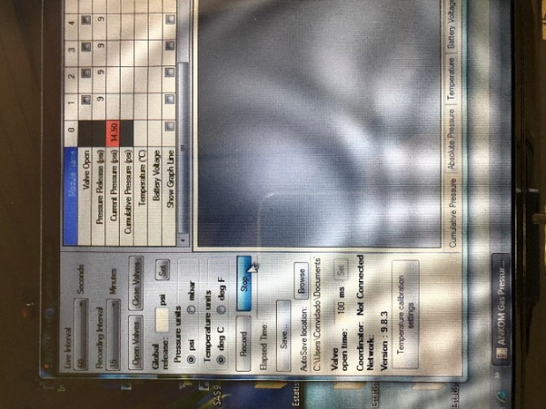
Figura 1. Tela de configuração do software ANKOM RF.

- Ir até a pasta Documentos/ANKOM e salvar uma cópia do arquivo Excel Autosave.exe com a descrição da data da coleta atual. Deixar uma cópia no computador e enviar uma cópia por e-mail para backup. Não deixar nenhum arquivo na pasta de destino das mensurações com o nome Autosave, pois pode atrapalhar o próximo ensaio. Irá gravar por cima;
- Desligar o computador e desplugar o wifi;
- Desligar os banhos-maria;
- Retirar os módulos;
- Na capela, desprezar a solução em garrafa de vidro para descarte apropriado e lavar as garrafas de vidro com água e sabão neutro, enxaguar com água abundante e deixar secar em temperatura ambiente;
- Retirar os saquinhos de degradabilidade de cada garrafa e colocá-lo em um béquer com água. Após todos juntos, lavar com água abundante até que a água saia transparente. Colocar em uma bandeja e secar em estufa a 55°C;
- Com os módulos, retirar a borracha, secar com um papel absorvente os respingos de água da parte de baixo do modulo e retirar a pilha conectada.

FOTOS E TABELA
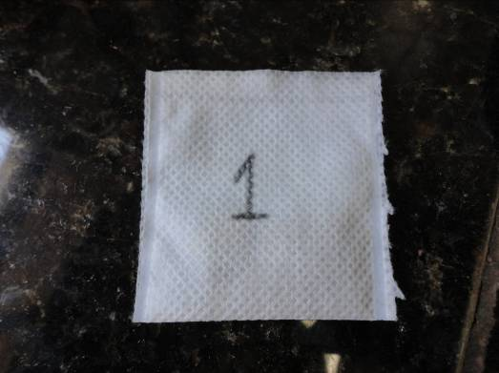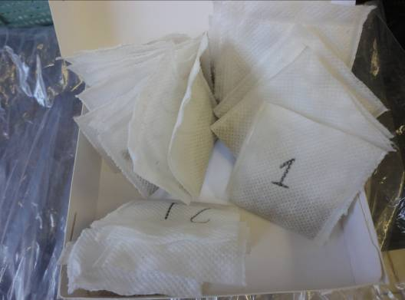
a. b.
Figura 2. Identificação numérica das bolsas de filtro de TNT (a. e b.).
Fonte: Carolina Tobias Marino.

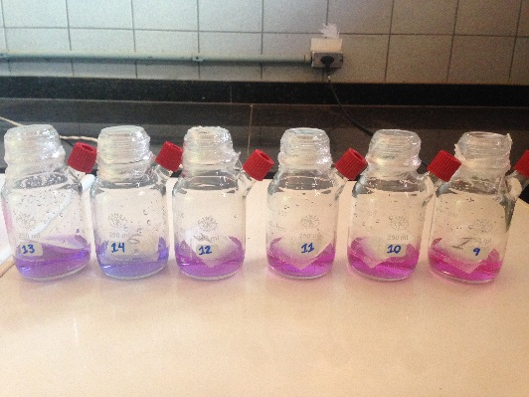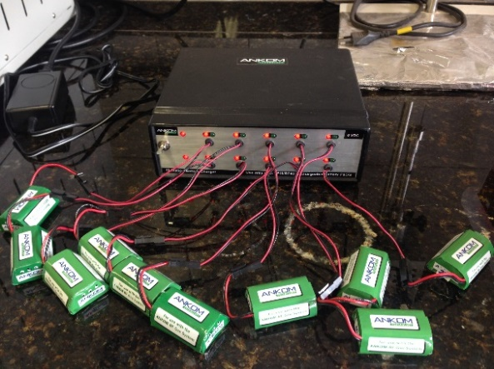
a. b.
Figura 3. Frascos com a solução digestão (a.) e baterias no carregador (b.).
Fonte: Carolina Tobias Marino.

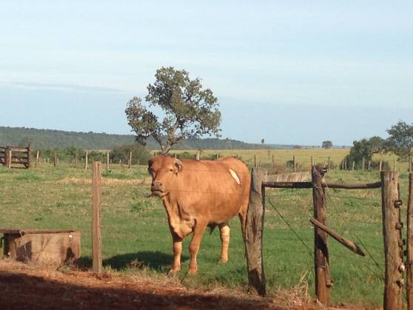 a. | 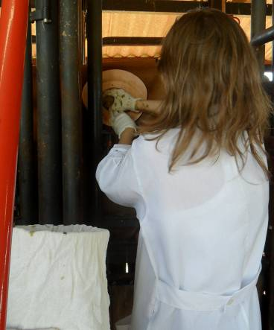 b.
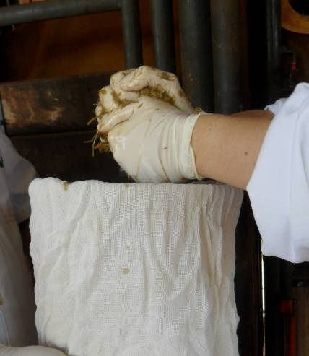 c. | 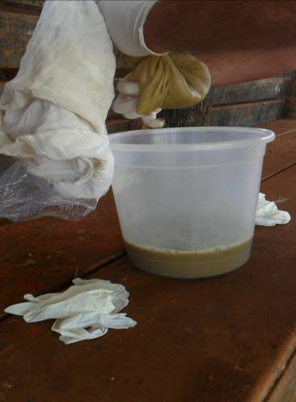 d.
Figura 4. Animal canulado no rúmen (a.) Procedimento de coleta do líquido ruminal: retirada do conteúdo por meio da cânula ruminal (b.); líquido coletado e espremido em um balde com duas camadas de pano (c. e d.).
Fonte: Carolina Tobias Marino.

Tabela 1. Cálculos para obtenção da degradabilidade da matéria seca do substrato

Nº saco | Saco vazio (g) | Saco + amostra original (g) | Amostra original (g) | Saco + amostra pós-rúmen (g) | Amostra pós-rúmen (g) | Amostra degradada (g) | % Degradabilidade da MS
1 | 0,2234 | 0,7181 | 0,4947 | 0,3539 | 0,1305 | 0,3642 | 73,62

Referências
TILLEY, J.M.A.; TERRY, R.A. A two-stage technique for the “in vitro” digestion of forage crops. Journal of British Grassland Society, v.18, n.2, p.104-111, 1963.

